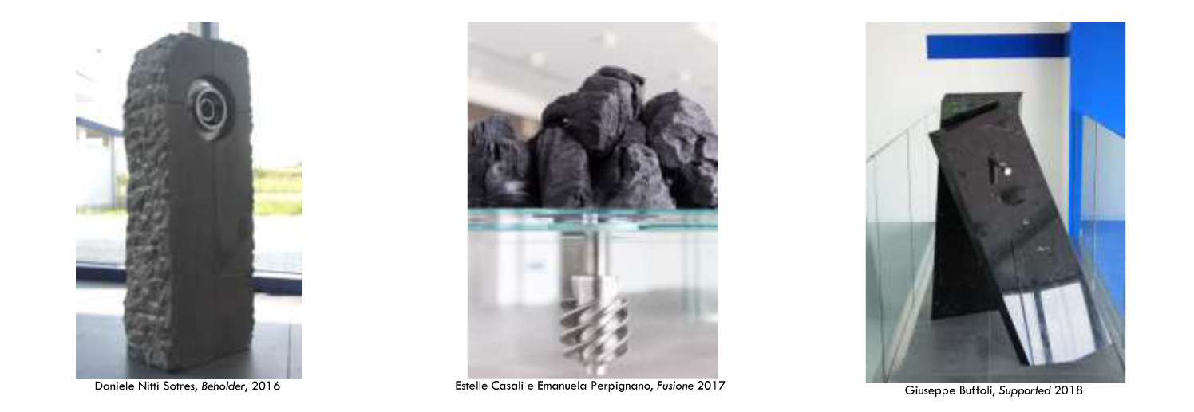

PREMIO DI SCULTURA WEIR GABBIONETA

2019 | Bando quarta Edizione Premio Weir Gabbioneta
A cura di Angela Madesani
Martedì 29 gennaio alle ore 16.00 presso il Museo Messina di Milano sarà presentata la nuova edizione del Premio Internazionale di Scultura Weir Gabbioneta rivolto ad artisti under 40. La peculiarità del concorso, promosso da Weir Gabbioneta e dall’Accademia di Belle Arti di Brera, con il patrocinio del Comune di Milano, e giunto alla quarta edizione, è quella di avere come vincolo l’inclusione nell’opera di un pezzo meccanico (in originale) prodotto dall’azienda.
Proprio questa condizione ha spinto molti degli artisti a partecipare ed è stata il punto di partenza dal quale si sono sviluppate oltre 100 proposte plastiche di artisti italiani e stranieri.

Le opere vincitrici delle passate edizioni sono state: Beholder (Pietra di Fossena + pezzo meccanico, Girante in acciaio inox, 2016) di Daniele Nitti Sotres; Fusione (Argille refrattarie e grafite, plexiglass, specchio + pezzo meccanico Coke Crusher, 2017) di Estelle Casali e Emanuela Perpignano; Supported (MDF nero + pezzo meccanico Albero, 2018) di Giuseppe Buffoli.
Durante l’incontro gli organizzatori oltre a presentare i progetti e gli artisti delle passate edizioni, anticiperanno le caratteristiche del nuovo bando. Verrà introdotta la mostra del primo vincitore del Premio, Daniele Nitti Sotres, in programma dal 18 aprile al 19 maggio 2019 al Museo Messina.

PREMIO DI SCULTURA WEIR GABBIONETA
L’idea di organizzare un Premio di scultura annuale per artisti under 40 è nata nel 2016, in occasione del trasferimento della Weir Gabbioneta a Nova Milanese (MB-Italia). L’intento è quello di sostenere le nuove generazioni di scultori e nello stesso tempo di realizzare un’opera da esporre negli spazi interni ed esterni
Anche quest’anno i partecipanti dovranno presentare (entro il 30 aprile 2019) un progetto per l’esecuzione di una scultura che nella sua fase definitiva includa un pezzo meccanico (in originale) prodotto dall’azienda stessa.
La Giuria, composta da Maria Fratelli (Dirigente Servizio Case Museo e Progetti Speciali Comune di Milano), Angela Madesani, (Storica dell’arte, ideatrice e curatrice del premio), Roberto Rocchi (Direttore della Scuola di Scultura dell’Accademia di Belle Arti di Brera), Giovanna Sereni (HR Director - Weir Gabbioneta) e Giorgio Tomasi (Architetto), sceglierà i 5 progetti finalisti e quello più consono al tema proposto. Il premio è di € 5000 (cinquemila euro, Iva esclusa).
Il progetto vincitore sarà oggetto di una piccola monografia, con un testo della curatrice. Il volume conterrà inoltre i bozzetti degli altri 4 progetti finalisti.

Il Bando, la scheda di adesione e tutte le informazioni si possono trovare sulla pagina Facebook del Premio @premioweirgabbioneta e sul sito dell’Accademia di Brera.
Comunicazione: Alessandra Pozzi, Tel. 3385965789, press@alessandrapozzi.com

